跑步机日常保养

1、清洁保养
定期清除灰尘以保护部件的清洁。一定要清扫跑带两边暴露在外的部分，减少跑带下杂物的堆积。确保运动鞋干净，避免把异物携带进跑带下磨损跑步板和跑带。可用肥皂和清洁布清洗跑带，切勿使用清洁剂，并在每次使用完跑步机后，将把手，跑带、仪表盘上的汗水擦干，防止汗水遗留在仪表盘上面形成污渍擦不干净。

2、跑步带异响，润滑油的使用
跑板和跑带之间出厂前已经涂好防静电润滑油。建议普通用户在机器运转100小时后在跑带和跑板间涂一次机器自带的润滑油。
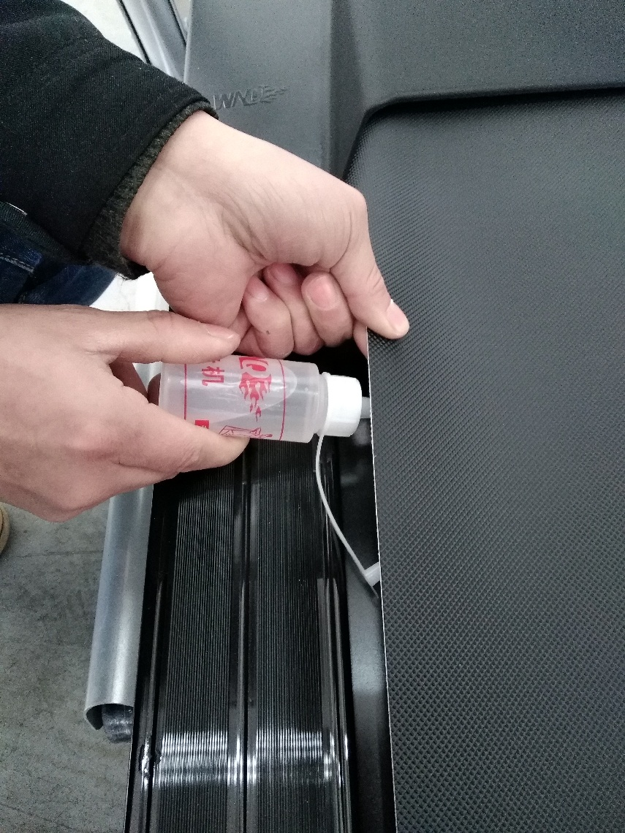

3、跑带偏，对中调节
为了使跑步机更好的工作，我们油必要将跑带调整到最佳状态。由于我们跑步时经常左右脚的用力不一致，故有时跑带会出现偏离的现象。如果跑带偏向右边，将右边的调节螺栓沿顺时针方向旋转1/2圈，再将左边的调节螺栓沿逆时针旋转1/2圈即可。若跑带偏向左边，反之即可。

